课程内容六要素整合下小学英语单元整体教学调查报告
本次调查选择问卷调查的方法，借助网上平台问卷网填报和统计。依据研究目的和需求，本课题组设计了教师问卷。问卷从英语教师的基本情况(年龄、教龄、受教育程度、职称、现任教的年级）、英语教师对课程内容六要素整合下小学英语单元整体教学的内涵和本质的理解、对课程内容六要素整合下小学英语单元整体教学设计和评价能力等进行调查。调查对象为常州市博爱小学全校英语教研组23位教师，其中中青年教师较多，他们受教育程度较高，平均分布在不同年级任教，每位教师一般教三个平行班。通过调查，本校英语教师的基本情况如下：
一、文本解读“浅尝辄止”，缺少课程六要素的理解与剖析
调查结果显示，在日常解读教材的时候，从主题、语篇、语言知识、文化知识、语言技能和学习策略等方面分析教材，完全符合和比较符合的教师仅占30.44%；在设计课程内容六要素整合下的小学英语单元整体教学过程中，39.23%的教师对于如何运用六要素解读教材文本困难比较大。《义务教育英语课程标准（2022 年版）》（以下简称 “新课标”）明确规定，英语课程内容由主题、语篇、语言 知识、文化知识、语言技能和学习策略六要素构成，这六要素形成一个相互关联的有机整体，共同构成核心素养发展的内容基础。但教师在英语教材解读时存在诸多问题，如孤立地提取语知识和语言技能，只做表面信息的文本理解，忽视交际目的和文化内涵，或者罔顾主题及其意义，不关注语体、文体、逻辑结构等语篇的建构特征等，暴露出教材解读的片面性、随意性和浅层性，其根本原因是没有把好课程标准的相关要求。
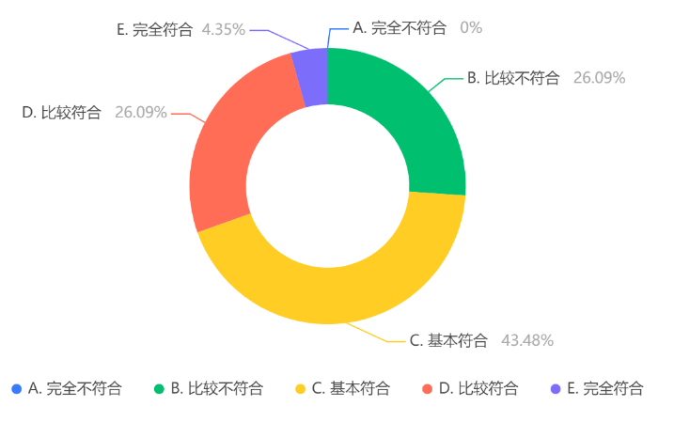

二、教师备课“拿来主义”，欠缺单元整体教学行动与资源
调查结果显示，47.83%的教师在开始单元教学之前会以单元为单位统筹安排教学内容；78.26%的教师在单元教学之前使用现成课件，65.22%的教师根据多年的经验备课。我校前几年依托省规划课题《基于主题意义的小学英语单元整体教学研究》做了一系列研究，教师具备单元整体设计的意识和设计能力，但在实际工作中，教师淹没在教学琐事中，不具备大量时间和足够精力去打破经验主义，重新设计整个单元并制作课件，缺乏课程内容六要素整合下小学英语单元整体教学切实可行的资源，单元整体思考和单元整体教学行动力不足。
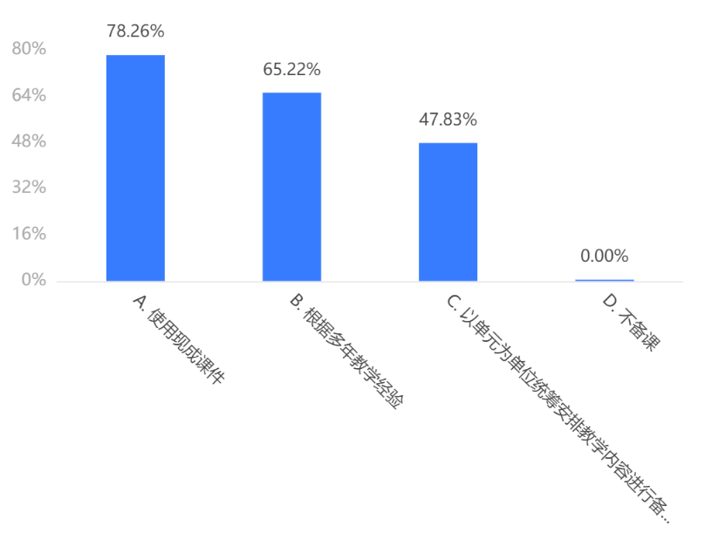

三、课程六要素“一知半解”，模糊单元整体教学设计模式与策略
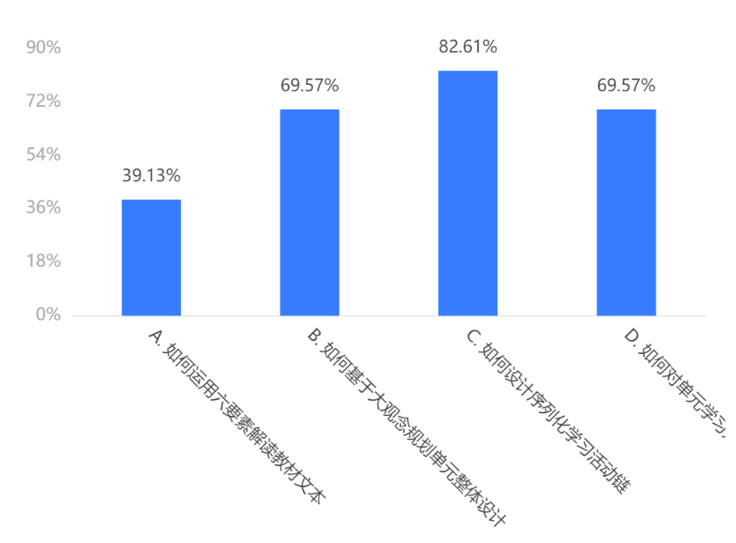
调查结果显示，69.56%的教师比较或基本了解课程内容六要素整合下的小学英语单元整体教学的内涵和本质；39.13%的教师认为课程内容六要素整合下小学英语单元教学设计完全或比较适用于日常英语教学；在设计课程内容六要素整合下小学英语单元整体教学过程中，69.57%的教师对于基于大观念规划单元整体设计有困难，69.57%的教师对单元学习效果进行评价有困难；教师们认为自己实施课程内容六要素整合下的小学英语单元整体教学，教学资源、时间和精力、理论指导、专业要求、设计模式和策略等方面有局限。由此看出，虽然教师们学习了新课标，不同程度地了解了“单元整体教学”“英语学习活动观”“英语课程内容六要素”等概念，但是在常态课教学中，教师们缺乏时间和精力和相应的理论指导，教师希望学习课程内容六要素整合下小学英语单元整体教学切实可行的设计模式和策略。

四、教学评“貌合神离”，缺失单元整体教学衔接与评价
调查结果显示，69.57%的教师在单元教学中经常或有时设计开展延续性和递进性的教学活动链；在设计课程内容六要素整合下的小学英语单元整体教学过程中，82.61%的教师对于设计序列化学习活动链有困难；39.17%的教师在开展小学英语单元整体教学时会增加课内、课外资料来扩充整合教学内容；69.57%的教师在开展小学英语单元整体教学中会采用多种评价方式对学生的学习效果作出评估。由此可见，教师在单元整体教学中缺乏整体考虑，缺少单一课时之间学习活动的延续性和递进性的衔接，同时，教师没有足够教学时间增加多模态的资源扩充教学内容，部分教师期望学习单元整体教学中如何采用多种评价方式对学习效果作出评估，以实现教学评的真正一体化。

